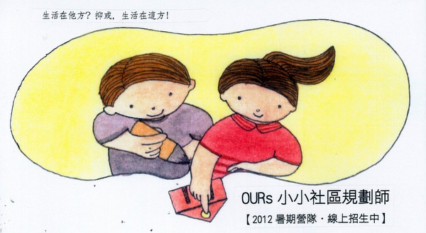
【OURs小小社區規劃師】
線上報名：http://www.ours.org.tw/blog/ours/2012/06/19/290
讓學童在課堂與補習之外，眼前此刻能夠與環境/都市共生！以OURs推動都市社區工作二十年經驗，傳承學童空間參與的視野與能力。活動以小隊進行，每次2小時，6次為一梯，報名將於7/10截止敬請把握機會。
營隊地點：糖部文化園區A倉教室（台北市萬華區大理街132之10號）
梯次時間：2012/7/21至8/31六週期間每週三、四、日上/下午各一梯，週五上午，週六下午等共計八梯供選擇報名

